Infographic: Tàu biển đã chạy nhanh hơn như thế nào
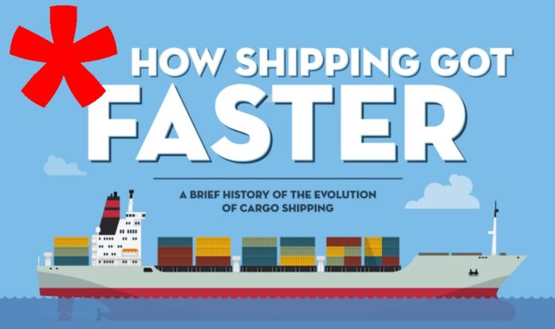
(www.MaritimeCyprus.com) Here is an interesting infographic that takes a look at the evolution of cargo shipping and how shipping has got faster.
Dưới đây là một đồ họa thông tin thú vị đề cập đến sự tiến triển của vận chuyển hàng hóa và cách làm cho tàu biển chạy nhanh hơn.
Quãng thời gian này bắt đầu vào năm 10.000 trước Công nguyên khi con người lần đầu tiên bắt đầu sử dụng tàu thủy và kéo dài đến năm 2017 khi kỷ lục về chiếc tàu container lớn nhất thuộc về OOCL của Vương quốc Anh và các tàu chị em của nó.
Xem Infographic tại đây:
https://maritimecyprus.com/wp-content/uploads/2022/05/infographic-how-shipping-got-faster-B.jpg
-----------------------------

